也談《武王踐阼》簡1之「微喪」
(首發)

高佑仁
高雄醫學大學

《武王踐阼》簡1云：「不知黃帝、顓頊、堯、舜之道存乎？意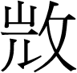(微)喪不可得而睹乎？」，「」字作「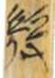」，「微喪」二字整理者陳佩芬先生讀爲「微喪」，指衰亡。復旦大學出土文獻與古文字研究中心研究生讀書會則改釋爲「幾」，以爲當讀爲「豈」，古籍「意豈」所見不少。陳偉先生認為：「整理者釋讀當是，與後字連讀爲『微茫』，隱約暗昧之意。」，季旭昇師認為「」字應該釋作「」還是「幾」尚難論定，但「喪」字讀「喪」比讀「茫」在句式上更為整齊，因為「喪」與「存」對舉。

案：「」字釋「」較釋「幾」妥當，「」字已在楚簡中出現不少，釋「幾」雖可將「殳」旁解釋為「戈」的偏旁替換，但總是比較複雜，未若釋「」直接。「微喪」原考釋者解釋成「衰亡」，我認為不如將「微喪」直接讀作「微亡」，「喪」字作「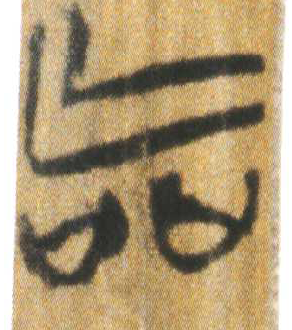」，字从「亡」聲，聲韻通假沒有問題，《武王踐阼》簡4「怠勝義則亡」，「亡」字作「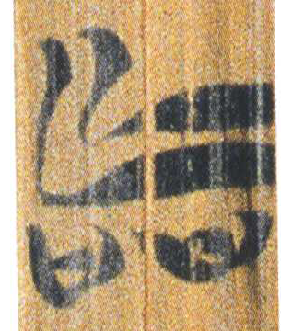」，原考釋者讀作「喪」訓作「亡」，不免曲折，該字今本〈武王踐阼〉正對應「亡」字，直接讀作「亡」即可。「微喪」一詞筆者在古籍中未見用例，但「微亡」則見《逸周書˙周祝》，其云：「彼萬物必有常，國君而無道以微亡」，此處指政權之式微滅亡，反觀〈武王踐阼〉指的是古代聖賢之道德言論「式微散亡」而不可考。
「不知黃帝、顓頊、堯、舜之道存乎？意微亡不可得而睹乎？」，前曰「存」，後曰「亡」，二字正可對比，這種用法見《郭店˙成之聞之》簡4~5：「亡乎其身，而存乎其詞」。

本文收稿日期為2009年1月13日
本文發佈日期為2009年1月13日

馬承源主編：《上海博物館藏戰國楚竹書（七）》，上海古籍出版社，2008年12月，頁152。
劉嬌執筆《〈上博七·武王踐阼〉校讀》，復旦大學出土文獻與古文字研究中心網站，2008年12月30日，網址：http://www.guwenzi.com/SrcShow.asp?Src_ID=576。
陳偉：〈讀《武王踐阼》小札〉，武漢大學簡帛網，2008年12月31日，網址：http://www.bsm.org.cn/show_article.php?id=916
季旭昇師：〈上博七芻議〉，復旦大學出土文獻與古文字研究中心網站，2009年1月1日，網址：http://www.guwenzi.com/SrcShow.asp?Src_ID=588

